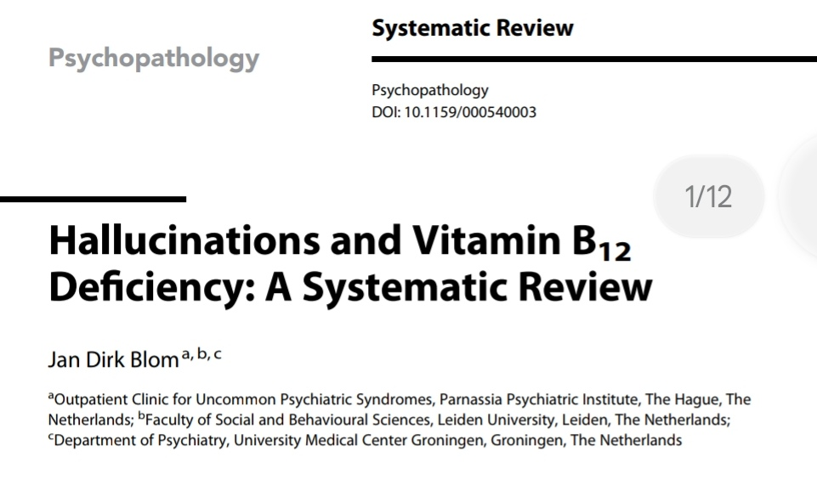

**Hallucinations et carence en vitamine B12 : une revue systématique**

**Introduction**

Dans une société où le végétarisme est en hausse et où l’usage récréatif du gaz hilarant est devenu chose inquiétante, la nécessité de prévenir les problèmes de santé dus à une carence en vitamine B12 est plus urgente que jamais. Dans ce contexte, un problème sous-exposé est le risque d’hallucinations. Les auteurs ont conclu que (a) ces hallucinations ne reçoivent pas toujours l'attention qu'elles méritent, notamment en comparaison avec d'autres manifestations de carence en vitamine B12, (b) une supplémentation rapide en cobalamine peut conduire à une rémission complète de ces hallucinations, et (c) le lien biologique entre les hallucinations et le déficit en vitamine B12 est resté insaisissable.

**Méthodes**

Une recherche systématique a été effectuée dans PubMed, PsycINFO et Google Scholar d'articles publiés, en utilisant les termes de recherche cobalamine et vitamine B12 en combinaison avec hallucination, psychose, schizophrénie, démence et délire. Les articles ont été exclus lorsqu'ils ne contenaient aucune description originale de cas et lorsque les phénomènes rapportés ne répondaient pas à la définition d'hallucination (c'est-à-dire une perception ressentie pendant l'éveil, en l'absence d'un stimulus correspondant dans le monde extérieur).

Pour des raisons pratiques, nous avons inclut le déficit en vitamine B12 comme un taux sérique inférieur à la plage de 150-180 pmol/L (=200-250pg/ml).Nous avons suivi les conventions décrites dans chaque article original pour décider de ce qui devait être considéré comme une hypovitaminose. De tous les rapports pertinents, nous avons extrait les données suivantes : (i) année de publication, (ii) sexe et âge du patient, (iii) type d'hallucination, (iv) diagnostic clinique, (v) résultats de tests, (vi) type de traitement, et (vii) résultat.

**Résultats :**

La recherche initiale a donné lieu à 22 articles potentiellement pertinents, dont 13 contenaient des descriptions de cas originaux. Les références croisées ont donné lieu à 35 autres articles. Puisque 48 % des personnes décrites étaient des femmes, le sex-ratio était pratiquement de un. L'âge moyen des femmes étant de 36 ans et celui des hommes de 39 ans, il n'y avait pas de différence statistiquement significative en fonction de l'âge.

Sur les 50 descriptions de cas individuels que nous avons récupérées sur les hallucinations associées à une carence en vitamine B12, les modalités sensorielles impliquées sont présentées sur la figure 3.

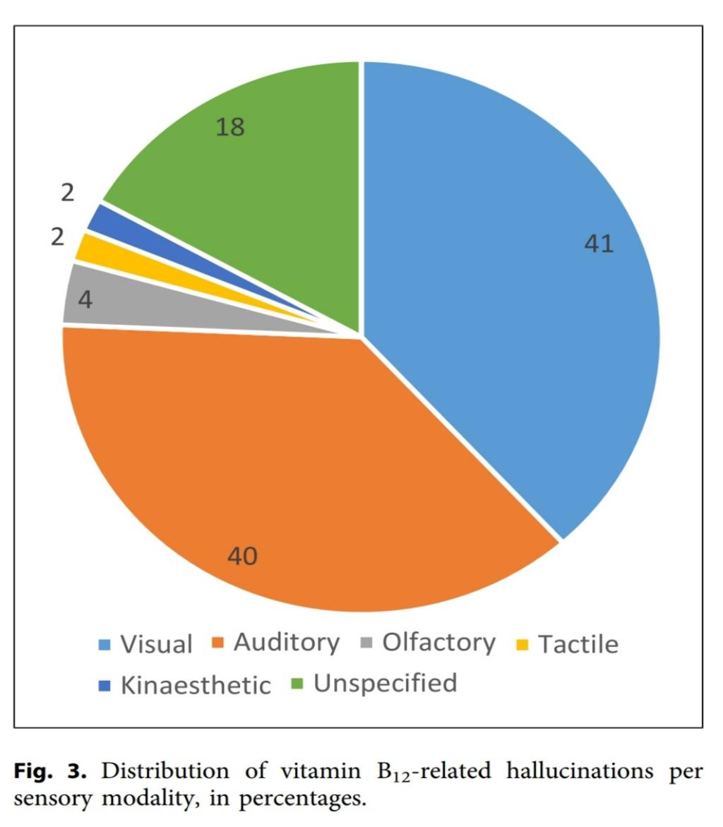

Diagnostics cliniques et troubles sous-jacents

Étant donné que plusieurs patients décrits dans les rapports originaux avaient reçu plus d'un diagnostic clinique, le nombre total de diagnostics neuropsychiatriques établis était de 63. Les plus répandus sont : les troubles du spectre schizophrénique (46%, dont 2 cas de psychose catatonique et un cas de psychose maniaque), de dépression psychotique(11%), d'épilepsie(11%), de délire(10%), d'encéphalopathie(6%) et de démence( 3 %).

Le groupe restant comprenait des cas uniques de parkinsonisme, de syndrome de Charles Bonnet, de thrombose veineuse cérébrale, de leucoencéphalopathie et des cas portant des étiquettes descriptives générales telles que « trouble neuropsychiatrique », « complications neuropsychiatriques », « manifestations neuropsychiatriques » et « « syndrome neurologique ». De plus, 16 patients (32 %) avaient reçu un diagnostic d'anémie pernicieuse.

La ou les causes sous-jacentes de la carence en vitamine B12 ont été évoquées dans 82% des cas, dont 36% de malnutrition, 24% de malabsorption (en association avec gastrite atrophique, résection partielle de l'estomac, résection de l'iléon terminal, entérite ou giardiase), 16% un régime végétalien, végétarien ou lacto-végétarien, 14% l'abus de protoxyde d'azote(N2O, gaz hilarant), 12% la maladie à la cobalamine C, 4 % d'abus d'alcool et 2 % de traitement prolongé aux folates.

Traitement et résultat

Les 50 patients avaient été traités avec de la cobalamine ou des variantes de celle-ci (par exemple, hydroxocobalamine, méthylcobalamine), principalement par voie intraveineuse ou intramusculaire au début, suivie d'une supplémentation orale. Deux personnes ont été perdues de vue. Sur les 48 patients restants (96 %), 71 % ont été traités exclusivement par de la cobalamine et 29 % par de la cobalamine associée à des médicaments adjuvants tels que des antipsychotiques, des antidépresseurs, des benzodiazépines ou des antiépileptiques. Au total, 75 % des patients ont montré une guérison complète de leurs hallucinations, y compris un sous-groupe de 60 % qui a également montré une guérison complète d'autres symptômes liés à une carence en vitamine B12.

Les 25 % restants ont montré une récupération partielle. Sur les 48 cas, 23 % avaient déjà été résistants au traitement par antipsychotiques et/ou antidépresseurs, aux benzodiazépines, aux antiépileptiques et parfois même à l'ECT, mais se sont révélés favorables à la monothérapie à la cobalamine. La durée moyenne de récupération après le début du traitement à la cobalamine était de 57 jours. La durée moyenne de suivi était de 307 jours.

**Discussion**

Les 50 rapports de cas examinés ici faisaient état d’hallucinations associées à une carence en vitamine B12. Il s’agissait principalement de modalités visuelles et auditives, 20 % d’entre elles étant de nature complexe, composée ou panoramique. Comme on le sait depuis un certain temps, si elles ne sont pas traitées, de telles hallucinations peuvent évoluer vers de graves troubles neuropsychiatriques et neurologiques potentiellement mortels. La monothérapie ou le traitement adjuvant à la cobalamine s'est avéré efficace dans pratiquement tous les cas, conduisant à une amélioration complète des hallucinations dans 75 % des cas et à une amélioration partielle dans les 25 % restants, le tout dans un délai moyen de 2 mois. La découverte selon laquelle près d’un quart des cas impliquaient des hallucinations résistantes au traitement aux antipsychotiques (et dans certains cas même à l’ECT) qui se sont entièrement résolues sous la monothérapie à la cobalamine est sans précédent dans la gestion pharmacologique des hallucinations et est donc remarquable en soi. Les autres manifestations neuropsychiatriques de la carence en vitamine B12 ont tendance à disparaître plus tard au cours de la phase de traitement, tous les symptômes disparaissant complètement dans 60 % des cas. Avec un suivi moyen de 10 mois, ces résultats peuvent être qualifiés de modestes, mais robustes. Enfin, Conformément aux travaux de McAlpine et d'autres pionniers dans ce domaine, l'anémie pernicieuse et d'autres types d'anémies liées à la vitamine B12 se sont révélées être des comorbidités relativement rares de ces hallucinations (étant chroniques dans 32 % des cas).

**Maladie à la cobalamine C**

Dans le cadre de cette revue, un autre mécanisme qui mérite d’être souligné est la maladie à cobalamine C. Raveendranathan et al. ont décrit une femme végétarienne de 27 ans qui entendait des voix et à qui on avait diagnostiqué une schizophrénie plus de 10 ans auparavant. Elle avait été traitée par clozapine, acide valproïque et électrochocs. Bien qu'elle se soit initialement améliorée, elle a rechuté mais a ensuite montré une amélioration clinique spectaculaire dans les 2 jours suivant le début du traitement adjuvant à la cyanocobalamine. Il est intéressant de noter que son taux sérique de vitamine B12 était dans la plage normale (236 pg/mL, N 174-878 pg/mL). Dans de tels cas, la cobalamine C peut être déficiente. Cette erreur innée du métabolisme se manifeste généralement par des taux sériques normaux ou même élevés de vitamine B12 sans anémie macrocytaire. Elle peut apparaître précocement (chez les enfants) ou tardivement (chez les adultes).

Un diagnostic préliminaire peut être posé à l'aide des taux d'homocystéine plasmatique et peut être confirmé ultérieurement à l'aide de cultures de fibroblastes ou d'amplification génomique et de séquençage direct des exons codants du gène MMACHC, y compris les régions flanquantes. Dans la présente revue, j'ai trouvé 6 cas de maladie à cobalamine C (12 % des cas examinés) qui présentait des hallucinations.

**Médiation des hallucinations**

Heaton et al. divisent les séquelles neuropsychiatriques de la carence en vitamine B12 en six catégories principales comprenant la neuropathie périphérique, la myélopathie, la neuropathie, la neuropathie optique, les paresthésies sans signes neurologiques anormaux et les états mentaux altérés. Bien que la conscience ait tendance à être inchangée dans les troubles neuropsychiatriques liés à la vitamine B12, dans leur aperçu, les auteurs ont relégué les hallucinations aux « états mentaux altérés ». De plus, une hypothèse structurelle serait en contradiction avec les descriptions de cas où les hallucinations ont disparu en quelques jours après la prise de suppléments de cobalamine. Une autre question encore sans réponse est de savoir si la carence en vitamine B12 est directement responsable de la médiation de ces hallucinations, ou, peut-être indirectement, via son effet sur d'autres vitamines (par exemple, l'acide folique) ou des acides aminés. (par exemple, l'homocystéine). Après tout, la carence en folate et les taux élevés d'homocystéine sont tous deux des facteurs de risque avérés de psychose. Il convient ici de mentionner les travaux d'Allott et al., qui ont administré des suppléments de vitamine B12, de vitamine B6 et d'acide folique à 100 patients atteints d'une première psychose.

**Prévalence**

Étant donné la rareté des recherches publiées, la prévalence des hallucinations associées à une carence en vitamine B12 est inconnue. En testant 100 végétariens et 100 non-végétariens dans la population générale, Kappor et al. ont constaté que les végétariens avaient des niveaux moyens de vitamine B12 significativement plus faibles (Moy : 238 contre 401 pg/mL) et un nombre substantiellement plus élevé de symptômes neuropsychiatriques. Les fréquences de dépression étaient de 31 % contre

12 % et pour la psychose 11 % contre 3 %. Malheureusement, les auteurs n'ont pas enquêté sur la présence d'hallucinations en soi. Toutes les autres études de prévalence ont été menées sur des populations cliniques. Au cours des années 1950, Holmes a étudié 25 patients cliniques présentant une carence en vitamine B12, dont 14 ont présenté des manifestations cérébrales, dont trois (12 %) qui ont rapporté des hallucinations visuelles ou auditives.

Dans une autre étude clinique, Jayaram et al. ont recueilli 19 cas de carence en vitamine B12 avec manifestations psychiatriques et ont constaté que « la majorité » souffrait d'hallucinations auditives verbales. Une étude menée auprès de 369 patients présentant de faibles niveaux de vitamine B12, suivis sur une période de 17 ans dans deux hôpitaux universitaires, a montré que 39 % d'entre eux souffraient de troubles neurologiques attribuables à une carence en vitamine B12. Encore une fois et malheureusement, Le nombre d'entre eux qui ont eu des hallucinations n'a pas été précisé.

De plus, comme les tests varient dans leur capacité à distinguer la cobalamine biologiquement active et inactive, le dépistage des carences peut conduire à des résultats faussement négatifs à des degrés divers selon les tests. Un autre point à prendre en considération est que les taux de cobalamine sérique ne sont pas égaux aux taux tissulaires.

**Traitement**

Dans la plupart des cas, le traitement à la cobalamine est commencé par voie intraveineuse ou intramusculaire, mais surtout en l'absence de malabsorption, il peut être remplacé par une supplémentation orale après plusieurs jours. En fonction du contexte clinique, un traitement adjuvant peut être indiqué. Outre la pharmacothérapie (par exemple, un traitement antipsychotique ou antidépresseur), dans certains cas, une physiothérapie, une psychothérapie et/ou une psychoéducation peuvent également être nécessaires. Le taux de réussite de la monothérapie à la cobalamine a tendance à être substantiel. Néanmoins, son efficacité doit être évaluée plus avant par le biais d’essais cliniques et, de préférence, en double aveugle et contrôlés par placebo.

**Recommandations pour la pratique clinique et la recherche**

Dans la plupart des services de santé, le bilan clinique de routine des troubles et syndromes hallucinatoires n'inclut pas le dosage de la vitamine B12. Cette étude indique qu'il pourrait être utile de le faire car les conséquences pourraient être considérables pour le traitement. De plus, dans l'ensemble, le dosage de la vitamine B12 est rapide et peu coûteux. En ce qui concerne le traitement, même si la supplémentation en cobalamine n'est pas une méthode fondée sur des preuves, elle peut être envisagée dans les circonstances suivantes :

* Hallucinations associées à une carence en vitamine B12
* Hallucinations en présence de taux sériques de vitamine B12 dans la plage normale inférieure
* Hallucinations en présence de taux sériques normaux de vitamine B12 et de taux élevés de folate
* Hallucinations en présence de taux sériques normaux de vitamine B12 et d'antécédents de chirurgie gastrique ou intestinale
* Hallucinations d'origine inconnue
* Hallucinations résistantes au traitement

Étant donné que les effets de l’intoxication à la cobalamine sont minimes, l’efficacité d’un tel régime devrait être facilement testable dans une étude en double aveugle contrôlée par placebo. De préférence, ces études devraient également tenter de cartographier l’ordre dans lequel les symptômes individuels apparaissent et disparaissent, afin de mettre en lumière les zones cérébrales qui réagissent au traitement à la cobalamine, ce qui peut à son tour être un tremplin pour démêler les mécanismes sous-jacents.

**Dr Abou soukkar Houda**

**Service Psychiatrie**

**CHU Souss Massa**

**Novembre 2024**